«Организация подвижных игр на воздухе в зимний период».
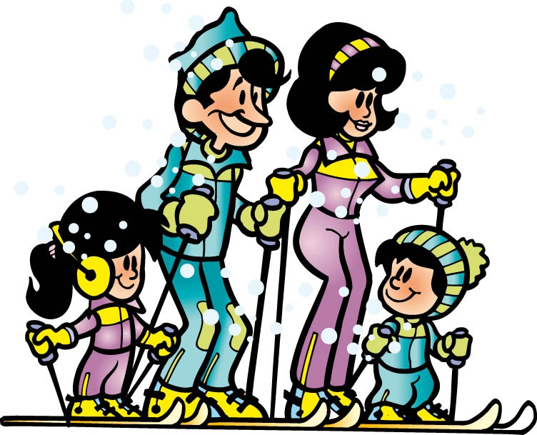
Прогулка является надежным средством укрепления здоровья и профилактики утомления. Пребывание на свежем воздухе положительно влияет на обмен веществ, способствует повышению аппетита, усвояемости питательных веществ, особенно белкового компонента пищи. Прогулка — это элемент режима, дающий возможность детям в подвижных играх, трудовых процессах, разнообразных физических упражнениях удовлетворить свои потребности в движении.
Если прогулка хорошо и правильно организована, если она достаточна по длительности, дети реализуют в ней около 50% суточной потребности в активных движениях. Сокращение времени пребывания на воздухе создает дефицит движений.
Зимой прогулки с младшими дошкольниками разрешается проводить при температуре воздуха не ниже -15, со старшими — не ниже -20. При этих же значениях температур, но сильном ветре рекомендуется сокращать продолжительность прогулки.
Даже короткие 15-20 минутные прогулки при неблагоприятных условиях погоды дают детям эмоциональную и физическую зарядку.
Чтобы во время прогулки зимой тепловое состояние детей было нормальным, надо правильно их одевать. При этом зимняя одежда ребёнка должна быть теплой, но легкой, чтобы не стеснять движений. Не нужно укутывать его - температура кожи под толстыми слоями одежды повышается, теплоотдача высокая, двигаясь - ребенок потеет, и вероятность переохлаждения выше, чем при "недостаточном" одеянии.
Но самый главный элемент закаливающих зимних прогулок - подвижные игры. Они не только поднимают настроение - они укрепляют здоровье, предупреждают простуду - движение в этом случае просто необходимо!
Зимние подвижные игры для детей
ЗИМА ПРИШЛА!
Дети разбегаются по площадке и прячутся, присаживаясь на корточки за снежными валами, горкой, снеговиком и т. п. Взрослый говорит: «Сегодня тепло, солнышко светит, идите гулять! » Дети выбегают из укрытий и разбегаются по площадке. На сигнал: «Зима пришла, холодно! Скорей домой! » — все бегут на свои места и снова прячутся.
Дозировка: 3-4 раза.
СНЕЖИНКИ И ВЕТЕР.
Дети собираются в кружок и берутся за руки. По сигналу взрослого: «Ветер задул сильный, сильный. Разлетайтесь, снежинки! » — разбегаются в разных направлениях по площадке, расправляют руки в стороны, покачиваются, кружатся. Взрослый говорит: «Ветер стих! Возвращайтесь, снежинки, в кружок». Дети сбегаются в кружок и берутся за руки.
Дозировка: 3-4 раза.
БЕРЕГИСЬ, ЗАМОРОЖУ.
Все играющие собираются на одной стороне площадки, взрослый с ними. «Убегайте, берегитесь, догоню и заморожу», - говорит он. Дети бегут к противоположной стороне площадки, чтобы спрятаться в «доме».
Дозировка: 3-4 раза.
МОРОЗ.
С помощью считалки выбирается Дед Мороз.
Ты зеленый, ты красный,
Ты в шубе, ты в кушаке,
У тебя синий нос,
Это ты, Дед Мороз!
Все дети разбегаются, а Дед Мороз старается дотронуться до любого игрока и заморозить его. Замороженный стоит неподвижно.
Правила: разбегаться можно только после окончания считалки. В момент заморозки можно принять любую позу. Выигрывает тот, кто ни разу не попался Деду Морозу.
Дозировка: 3-4 раза.
ЗИМНИЕ ЗАБАВЫ.
Дети стоят в кругу. Взрослый произносит слова:
Возьмём снега мы немножко,
Снежки слепим мы в ладошках.
Дружно ими мы бросались —
Наши руки и размялись.
А теперь пора творить,
Бабу снежную лепить.
Ком за комом покатили,
Друг на друга водрузили.
Сверху третий, малый ком.
Снег стряхнули с рук потом.
Правила: дети за воспитателем повторяют стихотворение и выполняют движения согласно тексту.
Дозировка: 3-4 раза.
А так же на улице зимой можно играть в хоккей, кататься с горки, по ледяным дорожкам, лепить снеговика.
Автор репортажа: Папулова Алена Юрьевна, инструктор по физической культуре

